PLAN EDUCATIVO APRENDEMOS JUNTOS EN CASA
FICHA PEDAGÓGICA
Actividades MATEMÁTICA TERCERO proyecto 4 semana 3
RESOLVER EL PRODUCTO CON MATRICES

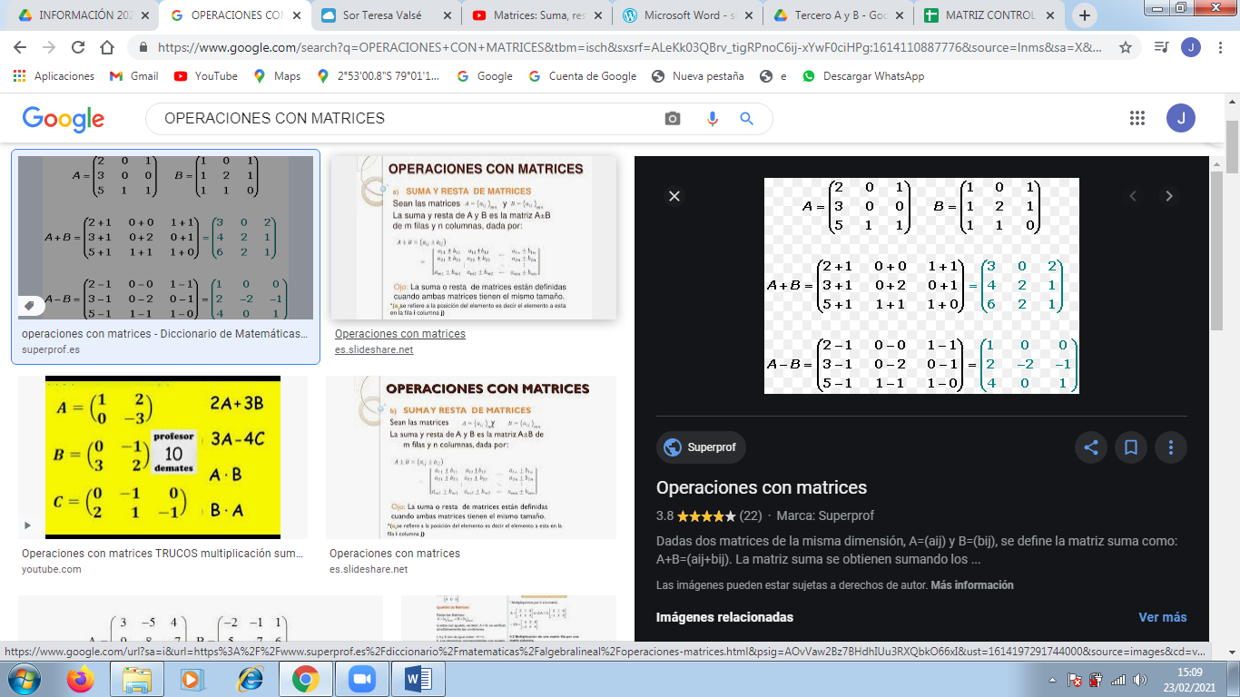
A.B
B.A
2A.B

A.B+B
B.A-B

Entregar el día domingo 28 de febrero del 2021

